**敬呈:新田人民医院**

**响应文件**

**推荐公司：**广东上药桑尼克医疗科技有限公司

地 址：广东.松山湖.国家高新技术产业区.工业北一路.桑尼克科技大楼

联 系 人：蒋双衡

联系人手机：18692051315

**电话：0769-26622678**

**传真：0769-26622679**

**目 录**

**·目 录…………………………………………………………………………2**

**·公司简介…………………………………………………………………… 3**

**·保养方案…………………………………………………………………… 5**

**.服务内容…………………………………………………………………… 7**

**.专业工程师…………………………………………………………………15**

**.专业的工具 ……………………………………………………………… 17**

**·公司证照……………………………………………………………………21**

**.用户名单……………………………………………………………………22**

**.业绩合同……………………………………………………………………26**

## 公司简介

**上海医药集团股份有限公司**是一家总部位于上海的全国性医药产业集团。公司主营业务覆盖医药研发与制造、分销与零售，2013年营业收入782亿元，根据2014年中国企业联合会评定的中国企业500强排名，公司综合排名位居全国医药行业第二，是中国为数不多的在医药产品和分销市场方面均居领先地位的医药上市公司，上海医药集团股份有限公司在保证主营业务的同时，也正积极开拓新的业务，而医疗器械成为上药集团瞄准的下一个蓝海市场。

**广东上药桑尼克医疗科技有限公司**，是上海医药集团股份有限公司下属专业从事大型医疗影像设备技术服务、零部件供给的高科技企业。广东上药桑尼克医疗科技有限公司于2015年1月正式挂牌成立。通过整合**上海医药集团股份有限公司**和**广东桑尼克医疗科技公司**的优势资源，广东上药桑尼克医疗科技有限公司将打造一个医疗器械售后维修‘4S’平台，包括医疗器械销售、售后维修、物流支持等服务。上海医药集团股份有限公司与国内数百家三甲医院有业务往来，上药集团桑尼克医疗科技有限公司有望与国内700多家医院达成合作关系，也将与部分国内外医疗器械厂家直接达成设备维修合作协议，力争成为全球大型医疗设备维修业务细分行业的领军企业。

广东上药桑尼克医疗科技有限公司是一家集技术研发、客户服务、技术维修为一体的高新科技企业，专注于大型医疗影像设备维修服务、配件供给服务。同时广东上药桑尼克医疗科技有限公司也是美国当立（DUNLEE）品牌CT球管中国总代理商；是专业的第三方大型医疗影像设备维修服务商；国内最全面的大型医疗影像设备配件供给服务商。桑尼克医疗20多年的积累与沉淀，在大型医疗影像设备维修的相关技术领域拥有丰富的资源和经验。

广东上药桑尼克医疗科技有限公司总部位于广东松山湖高新科技园，在北京、上海、西安设立有办事处，并已在昆明、西安、秦皇岛、武汉、郑州、厦门等各大城市设立维修服务站，在全国范围内建立并完善了富于竞争力和专业水平的维修技术服务队伍和完善的配件供给渠道，为公司的进一步发展奠定了坚实的基础。

   广东上药桑尼克医疗科技有限公司拥有一流的技术服务队伍及管理体系，拥有符合SFDA、CQC标准、ISO9001和ISO13485体系的管理流程，使设备的安全性、可靠性得到充分的保障。

   广东上药桑尼克医疗科技有限公司总部将秉承“更专业、更高效、更周到”的服务原则，致力于做中国最专业，最大的第三方大型医疗影像设备维修服务商，为客户提供质量可靠、快速及时便捷的CT球管更换,大型医疗影像设备维修服务， 大型医疗影像设备配件供给服务。帮助医院提升大型医疗影像设备使用效率，降低医院大型医疗影像设备运营成本。我们将竭力以细致、及时、专业、高效、周到的服务和卓越的管理，为中国医院提供物超所值的世界上最新科技产品与技术服务。

**四大优势**

1. **药品、耗材供应**
   1. 全产品供应链
   2. 全国覆盖
   3. 自产药品456种
2. **设备租赁**
   1. 灵活的租赁期限
   2. 无忧的售后服务
   3. 确保设备先进性
3. **设备维修**
   1. 国内最大的医疗设备维修平台
   2. 国有唯一大型第三方维修企业
   3. 国内最全面医疗设备维修培训基地
   4. 医疗资源整合
   5. 汇聚华东地区顶尖专家团队
   6. 配合医院做全方位临床培训

## 影像设备保修方案

**1）全保型服务**（合同期3年）

|  |  |  |  |  |  |  |  |  |
| --- | --- | --- | --- | --- | --- | --- | --- | --- |
| **联系人/Contacts** | | 蒋双衡 | | | **职务/duties** | | | 销售经理 |
| **电话/TEL** | | 18692051315 | | | **报价日期/date** | | | 2025.08/13 |
| **邮箱/E-mail** | | Jiang.shuang.heng@sunnico.com.cn | | | **货币/Currency** | | | 人民币/RMB |
| **新田县人民医院，您好！**  **能参与贵单位项目谈判，我司倍感荣幸。针对贵单位所需，我司报价如下：**  **We are honored to forward the following quotation:** | | | | | | | | |
| **项目**  **Item** | **名称**  **Description** | | **品牌**  **Brand** | **规格型号**  **Model** | | **备注**  **remarks** | **数量**  **QTY** | **价格**  **Price** |
| **1** | **全保型／全保** | | **西门子** | **1.5T/Avanto** | | **包含制冷系统和电子部分的整机全保，含磁体 液氦 冷头 氦压机 水冷机。**   1. 设备故障无条件到达现场维修处理（半小时内电话响应，8小时内现场响应）。 2. 一年4次设备保养及机器状态检查。   3，所有配件损坏负责提供免费维修更换。  4，每年出具维修总结报告供医院存档。 | **1** | **28万元/每年** |
| **2** | **技术服务** | | **GE** | **330 DSA** | | 一年4次技术服务，不含配件（提供所需配件市场价90％供参考） | **1** | **0.8万元/每年** |

## 保修服务内容

1. 响应时间：全天24小时电话响应，设备故障时6小时内现场诊断。
2. 维修时间: 周一至周日全天候24小时提供服务。

C）定期保养:每年提供4次定期维护,工程师向用户提供一份计划性的定期维修报告。用户可以在预期保养时间之前一周内通知保养时间。计划性定期的维修服务检测包括机器清洁、性能测试及校准、必要的机械或电气的检查，以及非紧急性质的补救性维修，和确保系统能按照制造商的产品规格运行的维修。此项定期维护服务应间隔进行。

d）提供现场检修及零备件更换。

1. 现场检修，在接到用户报修电话后派遣工程师前往维修有关设备。工程师不超过12小时到达现场。
2. 零备件更换：合同服务范围内的机器在合同有效期内进行约定维修所发生的人工费用由维修方承担，配件更换根据保用方式而定。

e) 保证开机率为96%，即每年停机不超过18.5天(一年365天)，每超过一天，维保服务顺延两天。凡不在维修范围之内的系统部件损坏而导致停机或者不可抗力及意外导致的停机，不包括在此条款之内。

f) 对于合同项目下的零备件，如无特殊说明,需在更换后将原换下的坏备件退回。

**保障服务计划与承诺**

为更好的服务医院，严格执行本项目，我公司针对贵院情况特制定以下保障服务计划，以保证贵院设备正常运行，提高设备使用效率：

1、我公司下属，广州、北京、上海、西安、四个办事处，每个办事处常年配备2名工程师，东莞总部有130多名专业工程师活动在全国，公司的维修基地以及现场操作基地，仓储基地都设立在东莞市松山湖科技园，并在长沙和武汉设立了驻点工程师，这样可以极大的保障贵院机器的运转。公司维修工程师维修保养反应时间大大缩短，使医院机器正常运转得以完全的保障；针对院方机器特点，针对性派出工程师，第一时间响应，调最近工程师，力求在最短时间内到达时间解决问题。

2、加强技术力量，我们作为全球最大第三方维修商，我们公司每年委派工程师到美国学习最先进CT MR维修技术，保证保修服务的正常状态和水平，尽可能减少响应、到货、到场时间，将停机所造成损失减到最小。

3、提供强大售后服务保障服务技术支持，不推卸责任，不拖延，严格保证院方利益。

4、广东上药桑尼克医疗科技有限公司在深圳及北京有两个近千平方米配件仓，在东莞松山湖国家高新技术产业区拥有2万平方米的厂房、配件中心及培训基地，备件齐全，涵盖三大系列CT单排至64排所有配件，至2017年底公司共配置有120台CT及40台核磁设备整机，用于配件测试，及CT、 MR维修技术培训。**同时在公司仓库内配有和贵院相同型号的西门子Avanto1.5 T MR整机测试平台**。易损配件库存量达2亿人民币总规模达2000平米的配件仓库全力保障贵院机器。

5、**我们优势：**

1） 广东上药桑尼克医疗科技有限公司是从业近二十年的CT/MR专业维修商，从单排到64排螺旋CT，技术力量雄厚，经验丰富，我们定期与中华医学工程学会合办CT维修培训班，我们拥有全球第三方维修公司最大、最好、最强的工程师团队，公司拥有GE ，西门子，飞利浦CT／mr/dr全国客户几百家，上药桑尼克**注册资金在6000万以上**，与国内那些注册资金在500万以下的小公司我们拥有绝对优势，售后服务更有保障，我们技术团队可以解决可能发生的一切技术，随时随地为医院提供强大，快递，成熟维修服务，免除医院后顾之忧。

2）我们公司从事GE，西门子，飞利浦全系列螺旋CT/MR专业维修，全国同与医院同类型客户几十家以上，20年销售额在2亿以上，拥有最大优势，价格最低，服务最好，在东莞及北京拥有两个近千平方米配件仓库，第一时间发货，最大限度减少供货期。

3）**保修期内确保设备的开机率≥95％**（按全年365天计算）；若设备开机率低于95%，每超过一天，中标方按该机前一月、保修期限顺延两天。达不到开机率，院方有权终止合同，聘请第三方公司维修，维修费用（包括零配件更换费用等所有费用）由中标方支付。

4）**先服务，后付款。**即协议签订后，先进行免费服务，半年后再付相关费用，若贵院对我司服务不满意，可选择解除合同，并拒付相关费用。

6**、承诺**

**我公司郑重承诺，在保修期间如因我们公司工程师维修不当造成MR损坏及损失，由我司全部承担一切责任。**

**服务工具、设施、材料配置充分、先进**

我公司拥有一流的技术服务队伍和先进的质量管理体系！

我公司的每一位维修工程师都拥有精湛的GE、SIEMENS、Philips品牌CT/MR维修技能。

我公司将秉承“更专业、更高效、更周到”的服务原则，为我们的客户提供优质的维修服务。

从2009年起，桑尼克医疗已经选派多名工程师到美国接受先进的维修技能培训，并获得资格证书。

选择桑尼克医疗，降低医院CT MR 运营成本！

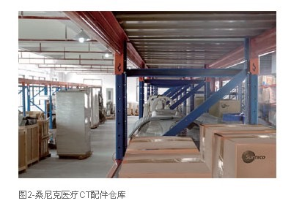

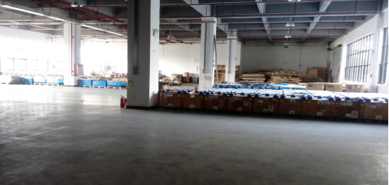

上药桑尼克配件仓储基地

**MR整机测试平台**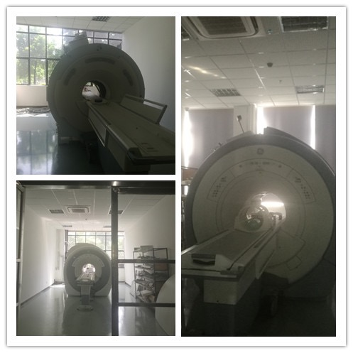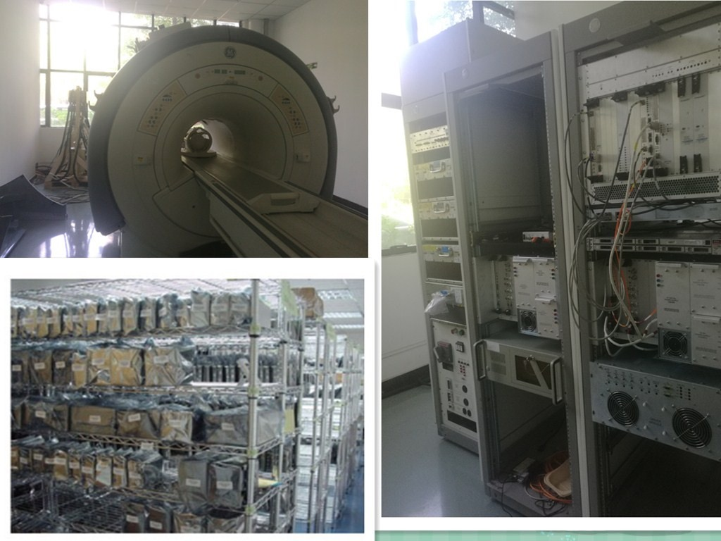

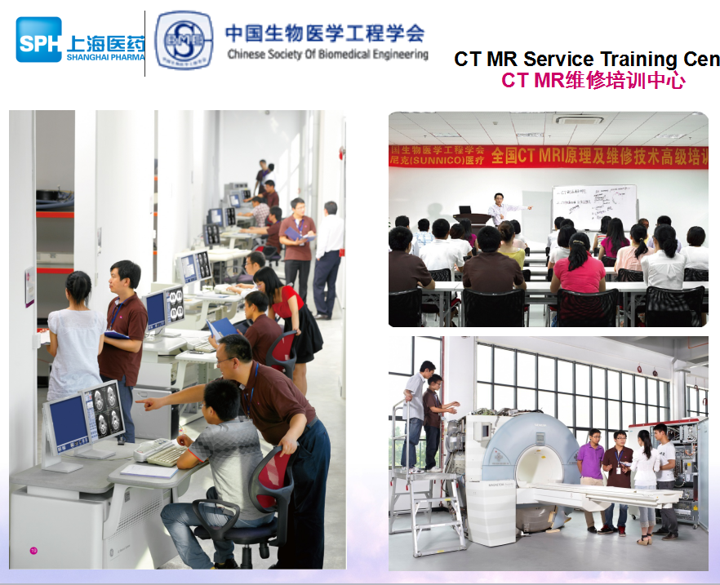

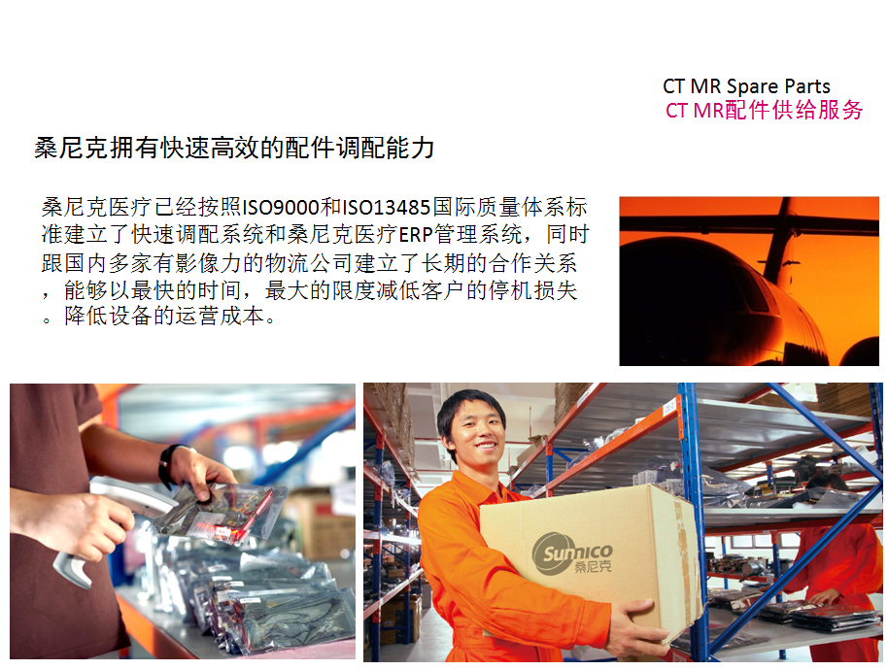

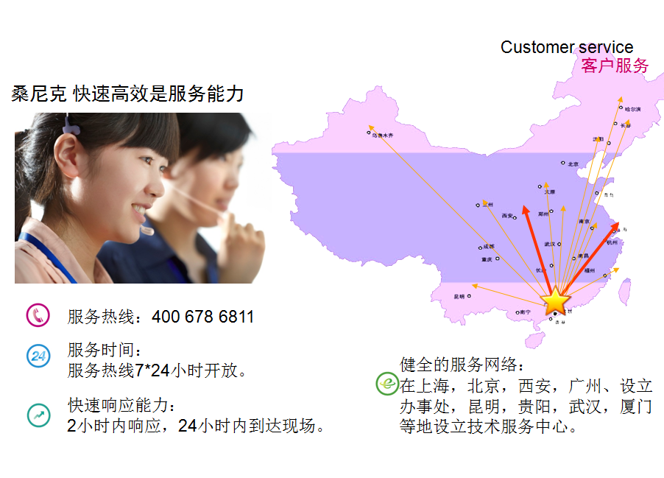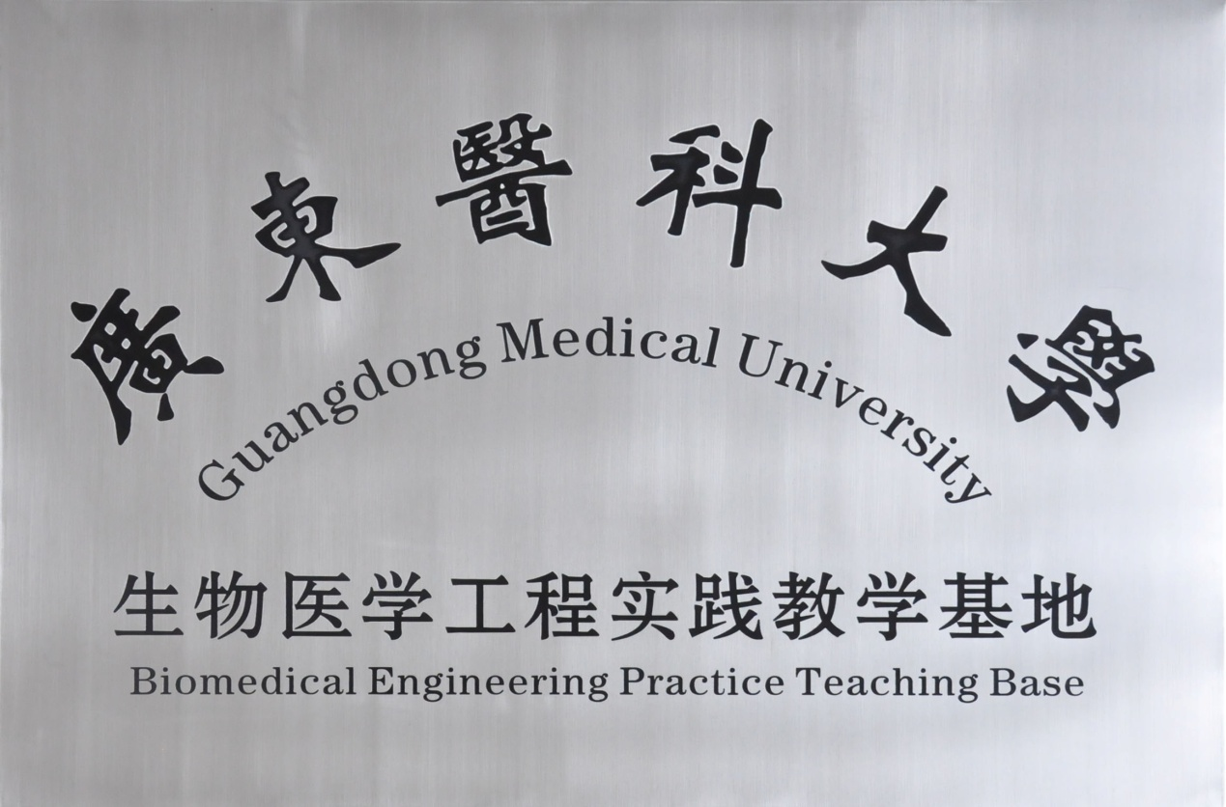

## 专业的的工程师

|  |  |  |  |  |
| --- | --- | --- | --- | --- |
| **职责分工** | **姓名** | **现职务** | **职称** | **专业工龄** |
| 总负责人 | 刘洋 | 西门子MR华中区驻点高级工程师 | 高级工程师 | 9 |
| 霍峰 | 西门子MR技术总监 | 高级工程师 | 20 |
| 其他主要技术/服务人员 | 黄功 | 工程师 | 高级工程师 | 12 |
| 拥正平 | 工程师 | 高级工程师 | 13 |
| 徐湘忠 | 工程师 | 高级工程师 | 12 |
| 罗俊辉 | 工程师 | 中级工程师 | 8 |
| 黄梦亮 | 工程师 | 中级工程师 | 8 |
| 文振华 | 工程师 | 高级工程师 | 10 |
| 彭文强 | 工程师 | 中级工程师 | 6 |
| 刘青松 | 工程师 | 中级工程师 | 8 |
| 颜帅横 | 工程师 | 中级工程师 | 5 |
| 等....... | | | |

**MR工程师介绍**

1、**霍峰**高级工程师：上药桑尼克MR技术总监，桑尼克公司工程师培训项目高级讲师，西门子原厂磁共振部原技术骨干。拥有20年的MR维修工作经历，对西门子MR尤其是3.0T的设备维修具备资深的经历。

2、**刘洋**高级工程师: 上药桑尼克华南区MR技术服务部华中区驻点工程师，拥有9年MR维修工作经历，对西门子3.0T磁共振的系统故障和软件开发有着极为雄厚的维修实力。

3、**蒋江民**高级工程师: 2004年~2008年在西门子下属公司任职，现为上药桑尼克公司工程师培训项目高级讲师，拥有12年的MR维修工作经历，现为总部西门子磁共振的技术顾问。

**……**

备注：**目前我司在职工程师达到100位**

## 专业维修工具一览表

|  |  |  |  |  |
| --- | --- | --- | --- | --- |
| 序号 | 专业维修工具名称 | 规格、型号 | 生产厂家 | 数量 |
| 1 | 飞针测试仪 | APT-7400CN | 日本 TAKAYA | 1台 |
| 2 | X光探伤检测仪 | RTX-113 | Glenbrook Technologies Inc | 1台 |
| 3 | BGA返修测试台 | RW-B400C | 深圳市效时实业有限公司 | 1台 |
| 4 | 光学贴片机 | MO-100 | 深圳市效时实业有限公司 | 1台 |
| 5 | 耐压测试仪 | CS2670S | 南京长盛仪器有限公司 | 1台 |
| 6 | 漏电测试仪 | CS767 | 南京长盛仪器有限公司 | 1台 |
| 7 | 电阻测试仪 | CS2678 | 南京长盛仪器有限公司 | 1台 |
| 8 | 示波器 | DS5020 | RIGOL | 4台 |
| 9 | 抽真空油处理装置 | BA-TFFS-75 | Baron USA Inc | 1台 |
| 10 | 涡流校正仪 | 8125A | AGILENT | 1台 |
| 11 | 网络分析仪 | E5061B | AGILENT | 1台 |
| 12 | 射频功率测试仪 | 6812B | AGILENT | 1台 |
| 13 | 在线测试仪 | HN1000/4840 | 北京天惠电子 | 1台 |

## 专业的维修工具带给医院更有保障的服务

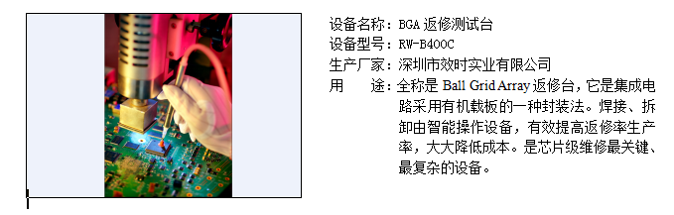

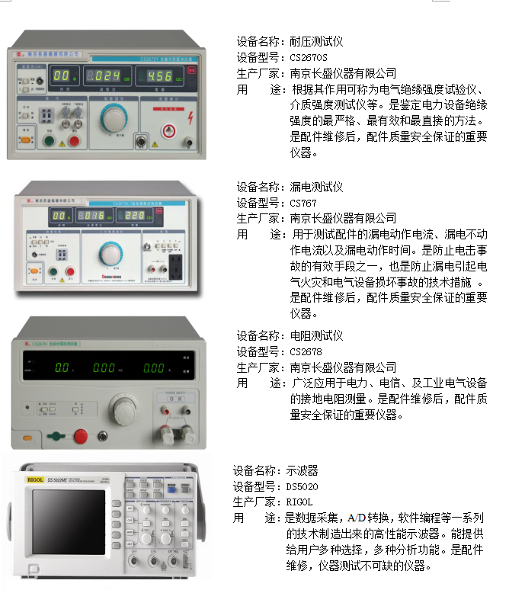

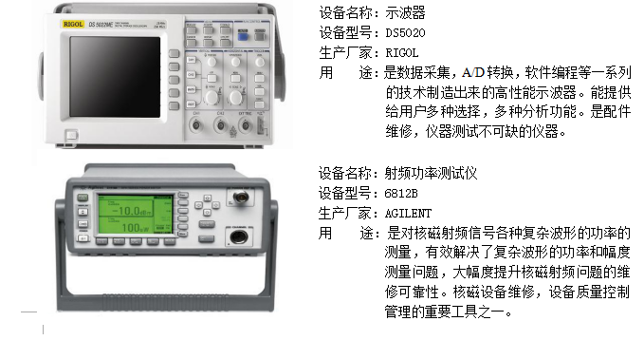

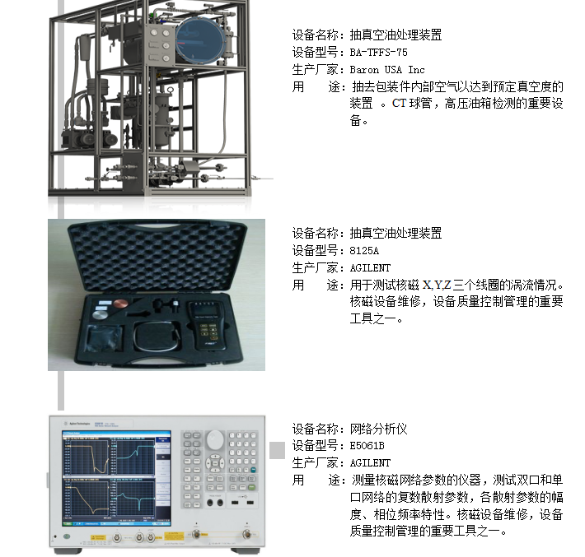

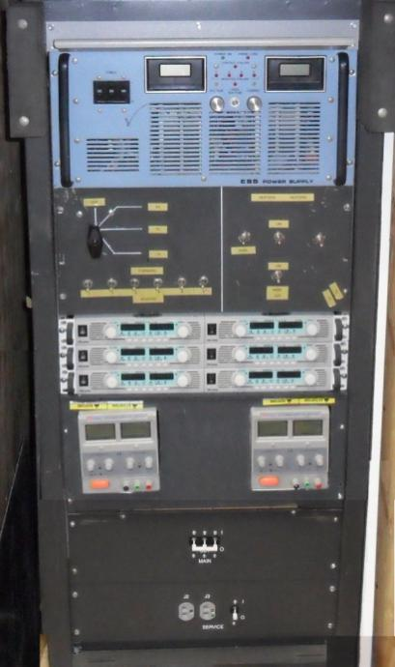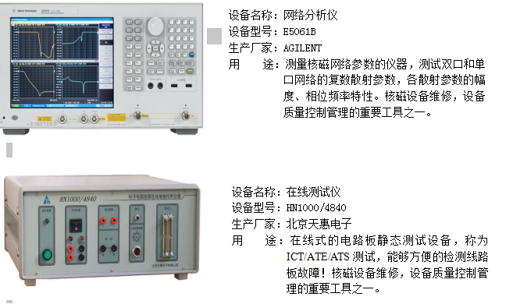

设备名称：匀场电源

设备型号：-

生产厂家：ESS Power Supply

用 途：用于调整核磁共振设备的超导磁体磁场均匀度，是专业地调整核磁磁场的设备。能让核磁能够均匀的吸收射频信号。核磁设备维修，设备质量控制管理的重要工具之一。

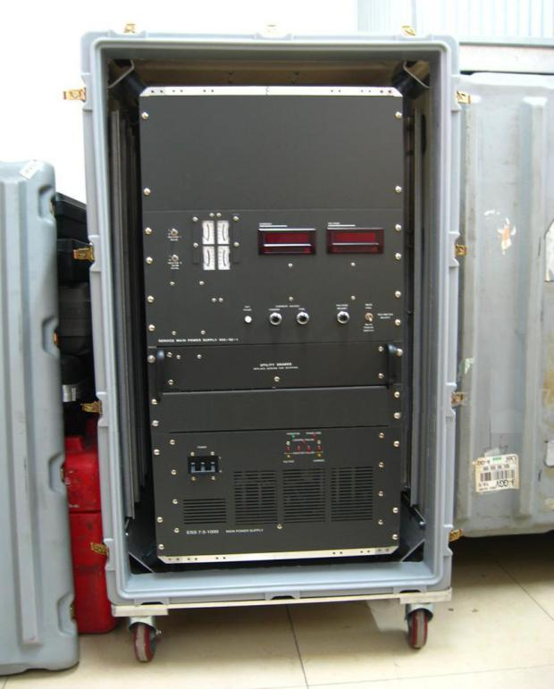

设备名称：励磁电源

设备型号：-

生产厂家：MYELEC

用 途：专业用于磁体磁场的退磁，升磁的工具。核磁设备维修，设备质量控制管理的重要工具之一。

## 公司证照

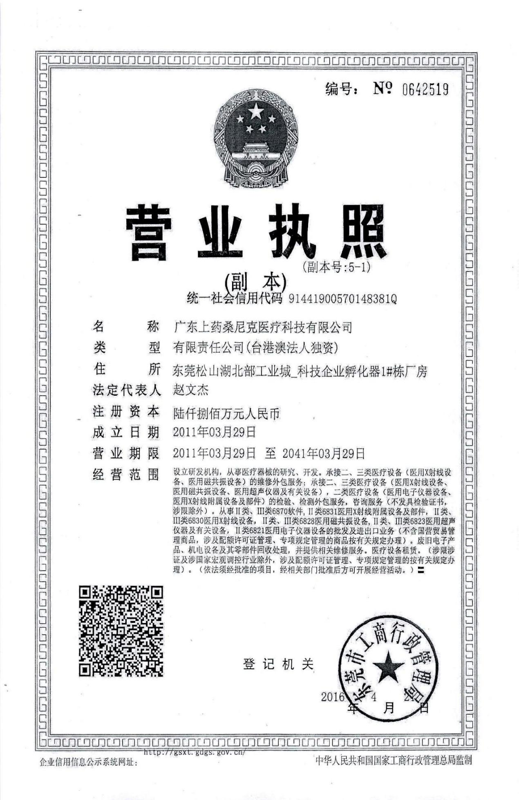

## 上药桑尼克部分MR客户

|  |  |  |  |  |  |
| --- | --- | --- | --- | --- | --- |
| 1 | 河南 | 河南省信阳市职业技术学院附属医院 | GE | HDe |  |
| 2 | 河南 | 南阳市社旗县医院 | GE | Profile |  |
| 3 | 湖北 | 湖北省随州市中心医院 | GE | HDe |  |
| 4 | 青海 | 青海省西宁市第一人民医院 | GE | HDe |  |
| 5 | 江西 | 吉安市中心人民医院 | GE | Profile |  |
| 6 | 河南 | 鄢陵县中心医院 | GE | Ovation |  |
| 7 | 广东 | 英德市人民医院 | GE | Profile |  |
| 8 | 山西 | 稷山县人民医院 | GE | Profile |  |
| 9 | 广东 | 雷州市人民医院 | GE | Hde |  |
| 10 | 河南 | 河南省新安县人民医院 | GE | Profile |  |
| 11 | 河南 | 河南省许昌市中医院 | GE | Excite | 9x |
| 12 | 河南 | 河南省南阳油田总医院 | GE | OVATION |  |
| 13 | 河南 | 河南省禹州市中心医院 | GE | Profile |  |
| 14 | 山东 | 山东省菏泽市第二人民医院 | GE | HD | 9x |
| 15 | 陕西 | 陕西省第四人民医院 | GE | HDe |  |
| 16 | 陕西 | 青海省交通医院 | GE | HDxt |  |
| 17 | 广东 | 深圳龙珠医院 | GE | Signa Excite |  |
| 18 | 河北 | 河北省唐山市丰南区人民医院 | GE | HDe |  |
| 19 | 江苏 | 江苏省宜兴市第二人民医院 | GE | OVATION |  |
| 20 | 江苏 | 南通市第二人民医院 | GE | HDe |  |
| 21 | 黑龙江 | 黑河市第一人民医院 | GE | HDe |  |
| 22 | 江苏 | 苏州市吴中人民医院 | GE | Hde |  |
| 23 | 山东 | 潍坊市第二人民医院 | GE | Hde |  |
| 24 | 广东 | 深圳市龙岗区人民医院 | GE | Hde |  |
| 25 | 广东 | 中山市小榄人民医院 | GE | infinity |  |
| 26 | 广东 | 深圳市儿童医院 | GE | Hde |  |
| 27 | 辽宁 | 辽宁建平县人民医院 | GE | Ovation |  |
| 71 | 山东 | 兖矿集团有限公司总医院 | GE |  |  |
| 28 | 江西 | 兴国县人民医院 | PHILIPS | intera |  |
| 29 | 广东 | 广东三九脑科医院 | PHILIPS | Intera |  |
| 30 | 北京 | 北京304医院 | Siemens | Novus |  |
| 31 | 福建 | 福建省福州总院第二附属医院 | Siemens | Magnetom C! |  |
| 32 | 福建 | 解放军95医院 | Siemens | Verio |  |
| 33 | 海南 | 海南省425医院 | Siemens | Avanto |  |
| 34 | 河北 | 河北衡水哈里逊国际医院 | Siemens | Avanto |  |
| 35 | 辽宁 | 锦州第二医院 | Siemens | Avanto |  |
| 36 | 浙江 | 浙江上虞市人民医院 | Siemens | Avanto |  |
| 37 | 重庆 | 重庆市第三人民医院 | Siemens | Verio |  |
| 38 | 河北 | 南宫市人民医院 | Siemens | Magnetom C! |  |
| 39 | 浙江 | 绍兴文理学院附属医院 | Siemens | Avanto |  |
| 40 | 上海 | 武警上海总队医院 | Siemens | Novus |  |
| 41 | 广东 | 佛山罗村医院 | Siemens | ESSENZA |  |
| 42 | 浙江 | 舟山医院 | Siemens | Avanto |  |
| 43 | 广西 | 崇左市人民医院 | Siemens | Avanto |  |
| 44 | 北京 | 北京航空总医院 | Siemens | Novus |  |
| 45 | 陕西 | 兴平市人民医院 | Siemens | Magnetom C! |  |
| 46 | 吉林 | 长春市人民医院 | Siemens | Magnetom C! |  |
| 47 | 吉林 | 吉林武警医院 | Siemens | Magnetom C! |  |
| 48 | 河北 | 河北北方学院附属第二医院 | Siemens | Magnetom C! |  |
| 49 | 吉林 | 长春市人民医院 | Siemens | Avanto |  |
| 50 | 安徽 | 怀远县中医院 | Siemens | ESSENZA |  |
| 51 | 四川 | 成都大学附属医院 | Siemens | Avanto |  |
| 52 | 湖南 | 常德市石门县人民医院 | Siemens | Verio |  |
| 53 | 贵州 | 首钢水城钢铁（集团）有限责任公司总医院 | Siemens | Avanto |  |
| 54 | 广东 | 广州复大肿瘤医院 | Siemens | Avanto |  |
| 55 | 河北 | 河北省廊坊市人民医院 | Siemens | Avanto |  |
| 56 | 宁夏 | 宁夏国龙医院 | Siemens | Magnetom C! |  |
| 57 | 山东 | 山东省莱芜市人民医院 | Siemens | Avanto |  |
| 58 | 山东 | 山东省诸城市人民医院 | Siemens | Symphony |  |
| 59 | 陕西 | 陕西省中医院附属医院 | Siemens | Avanto |  |
| 60 | 浙江 | 浙江省台州市第一人民医院 | Siemens | Avanto |  |
| 61 | 重庆 | 重庆市中山医院 | Siemens | Avanto |  |
| 62 | 上海 | 解放军85医院 | Siemens | Sonata |  |
| 63 | 上海 | 南汇区中心医院 | Siemens | Avanto |  |
| 64 | 江苏 | 淮安市楚州医院 | Siemens | Avanto |  |
| 65 | 四川 | 成都武警医院 | Siemens | Magnetom concerto |  |
| 66 | 浙江 | 江山市人民医院 | Siemens | Magnetom C! |  |
| 67 | 浙江 | 平阳县人民医院 | Siemens | Novus |  |
| 68 | 浙江 | 沛县郝寨医院 | Siemens | ESSENZA |  |
| 69 | 河北 | 青龙满族自治县医院 | Siemens | Magnetom C! |  |
| 70 | 辽宁 | 沈阳242医院 | Siemens | Magnetom C! |  |
| 71 | 安徽 | 淮南新华医疗集团新华医院 | GE | Excite |  |
| 72 | 四川 | 广汉市人民医院 | Siemens | ESSENZA |  |
| 73 | 重庆 | 垫江县人民医院 | Siemens | Avanto |  |
| 74 | 江苏 | 中国人民解放军第515医院 | GE | MR HDI |  |
| 75 |  | 私人服务体检中心 | Siemens | MR Trio |  |
| 76 | 河南 | 新乡县人民医院 | GE | Signa Brivo355 |  |
| 77 | 广西 | 广西壮族自治区桂东人民医院 | GE | HDI |  |
| 78 | 陕西 | 陕西中医学院附属医院 | Siemens | Avanto |  |
| 79 | 湖南省 | 湘潭县中医院 | Siemens | Avanto |  |
| 80 | 湖南省 | 湖南妇女儿童医院有限公司 | Siemens | Aera 1.5T | |
| 81 | 湖南省 | 湘南学院附属医院 | Siemens | Avanto |  |
| 82 | 湖南省 | 益阳中心医院 | 飞利浦 | Achieva |  |
| 83 | 湖南省 | 湘潭市中心医院 | 飞利浦 | Achieva |  |
| 84 | 湖南省 | 祁东县中医院 | Siemens | Essenza |  |
| 85 | 湖南省 | 邵阳县人民医院 | 飞利浦 | Achieva |  |
| 86 | 湖南省 | 石门县中医院 | Siemens | Essenza |  |
| 87 | 湖南省 | 嘉禾县中医院 | Siemens | Essenza |  |
| 88 | 湖南省 | 湘潭市第三人民医院 | Siemens | Avanto |  |
| 89 | 湖南省 | 湖南省胸科医院 | Siemens | Avanto |  |
| 90 | 湖南省 | 南华大学附属南华医院 | Siemens | Avanto |  |
| 91 | 湖南省 | 岳阳市一人民医院 | 西门子 | Verio |  |
| 92 | 湖南省 | 平江县人吗医院 | GE | 360MR |  |
| 93 | 湖南省 | 湖南省航天医院 | Siemens | Essenza |  |
| 94 | 湖南省 | 株洲市中医伤科医院 | Siemens | Avanto |  |
| 95 | 湖南省 | 临湘市人民医院 | PHILIPS | Achieva |  |
| 96 | 湖南省 | 永顺县人民医院 | 西门子 | Essenza |  |
| 97 | 湖南省 | 湖南省儿童医院 | 西门子 | Skary |  |
| 98 | 湖南省 | 石门县人民医院 | 西门子 | Verio |  |
| 99 | 湖南省 | 华容县人民医院 | 西门子 | ESSENZA |  |
| 100 | 湖南省 | 湘西州中医院 | 西门子 | Spectary |  |
|  |  | 。。。。。。 |  |  |  |

**湖南省儿童医院**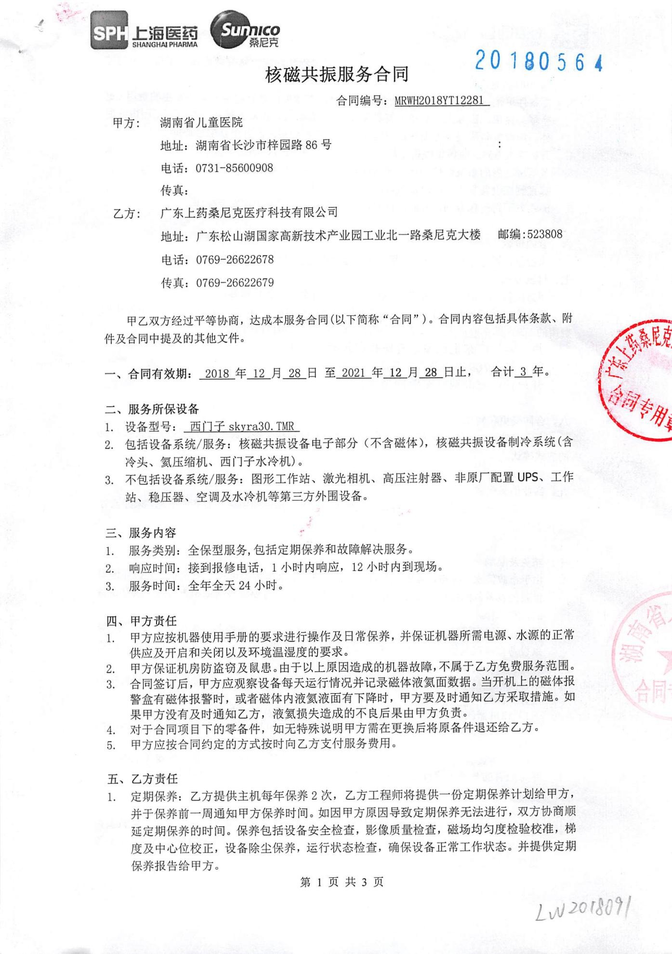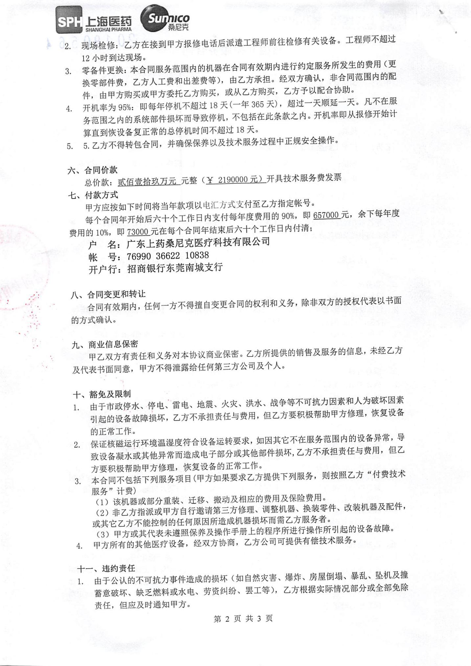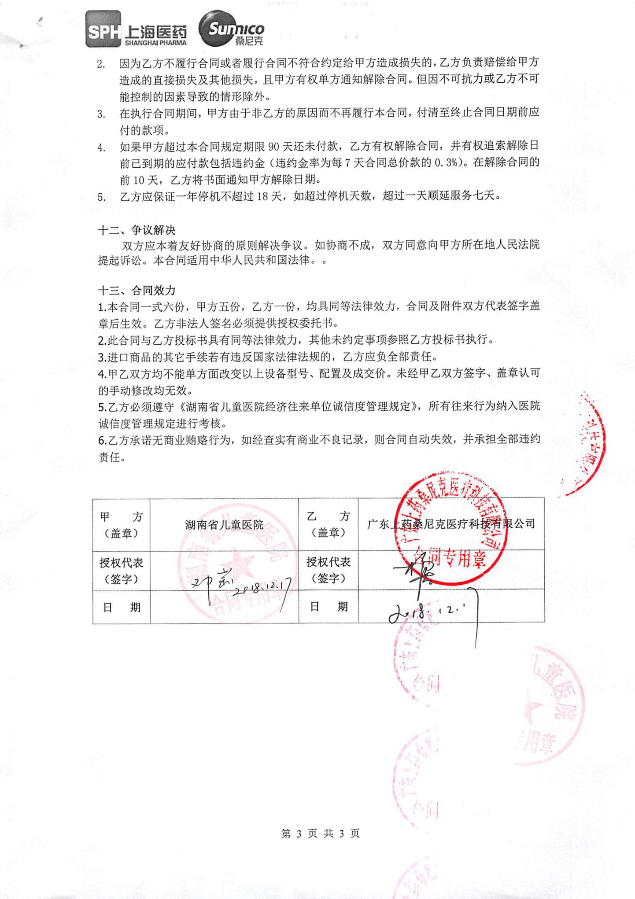

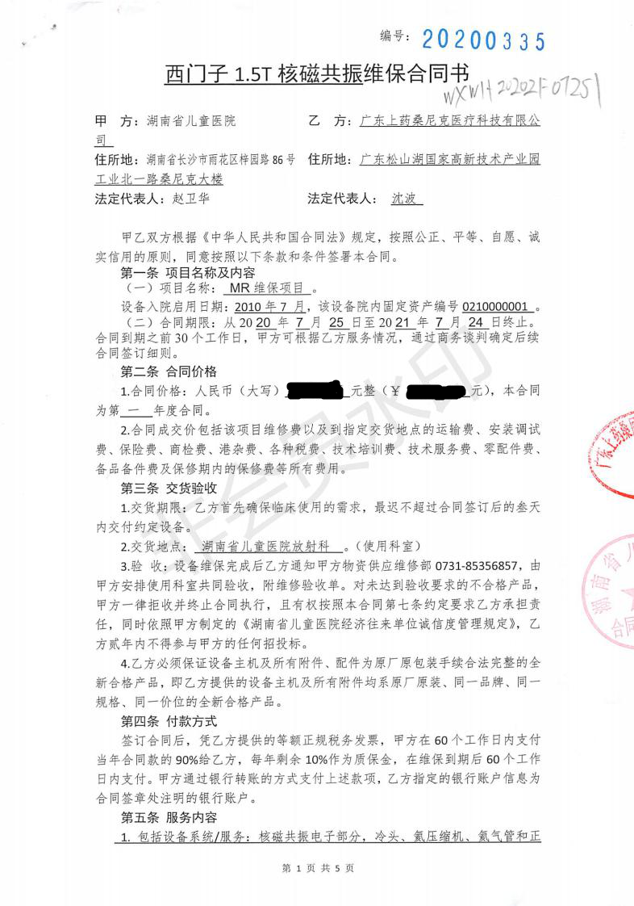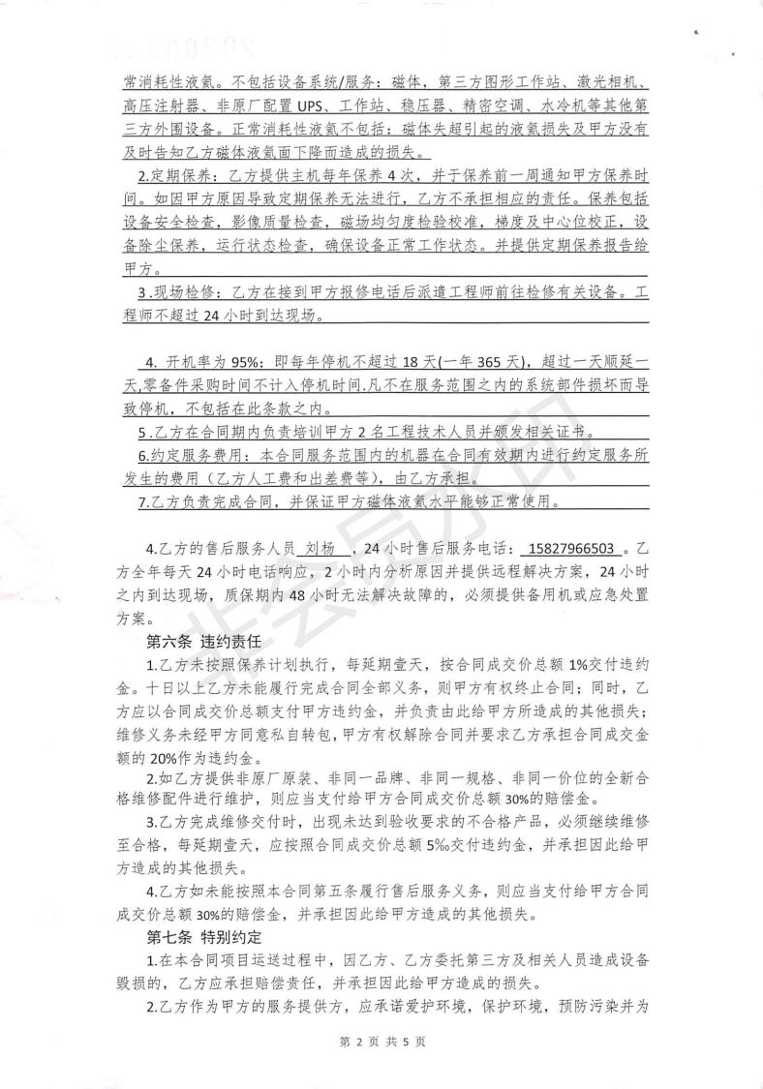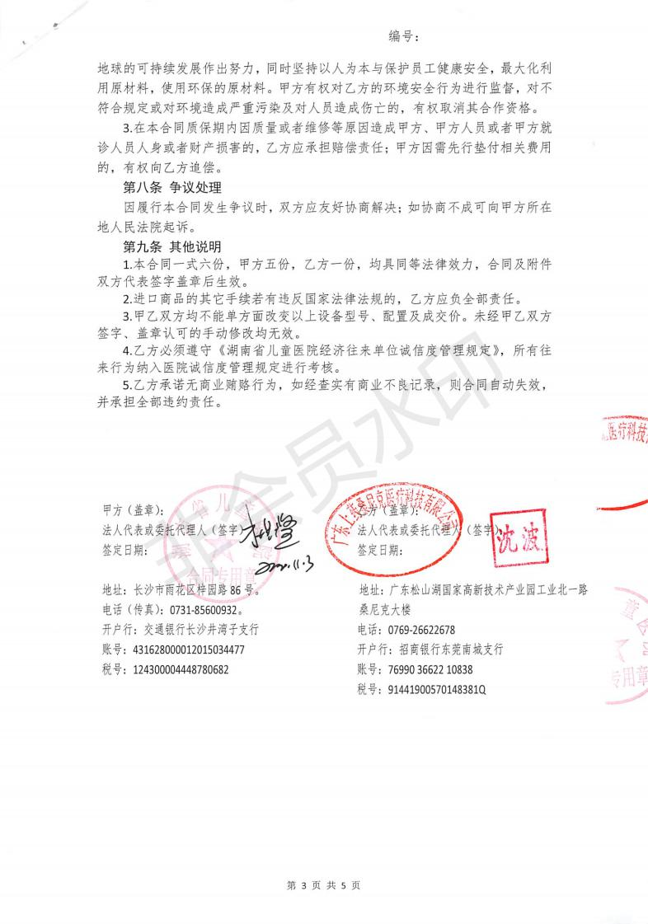

**3.湘南学院附属医院**

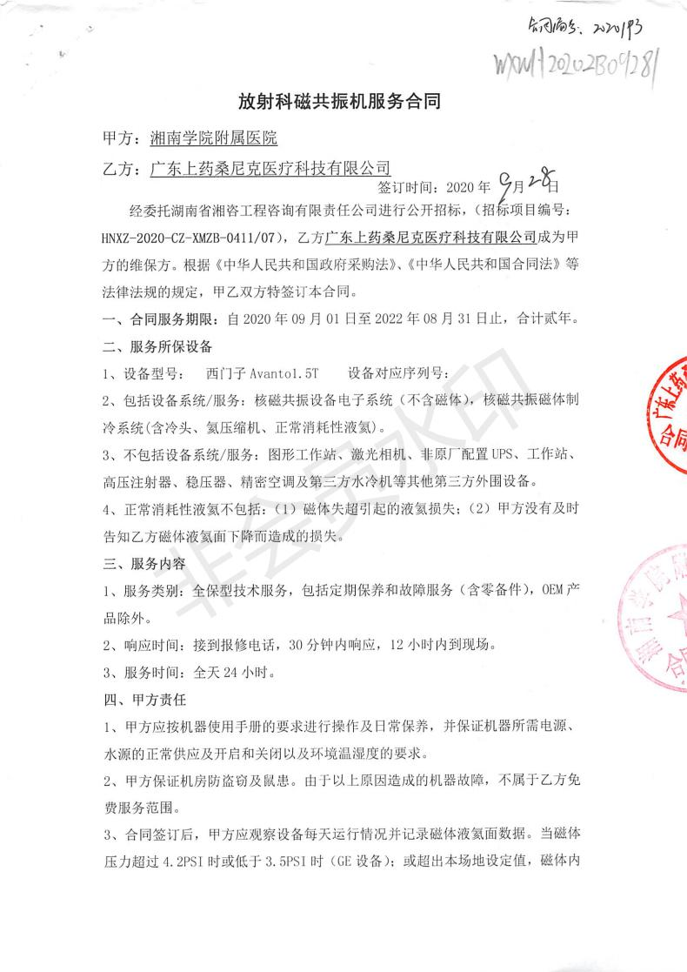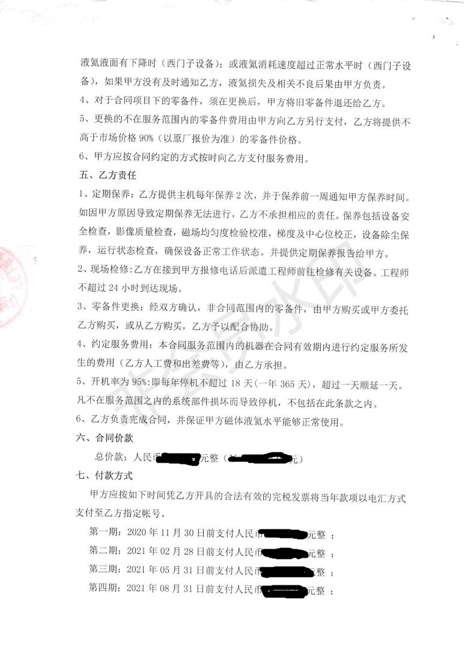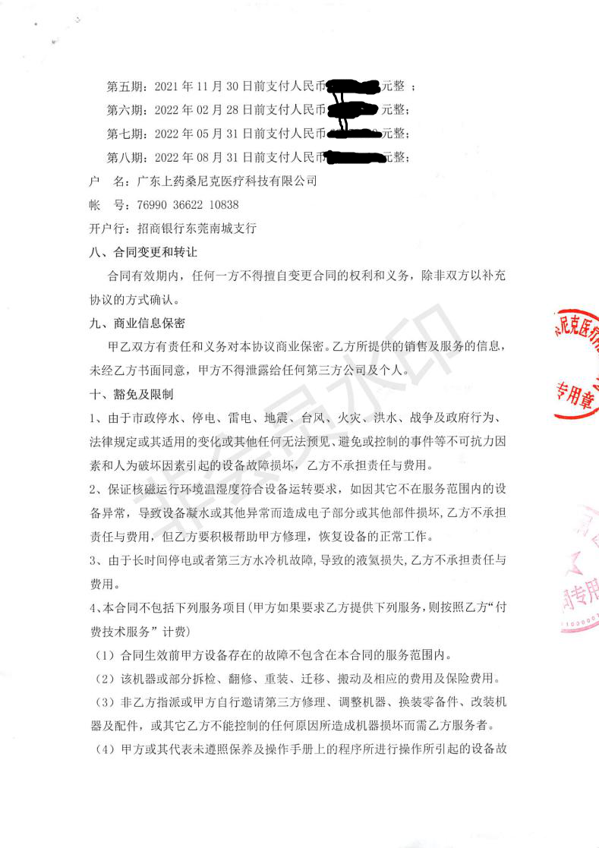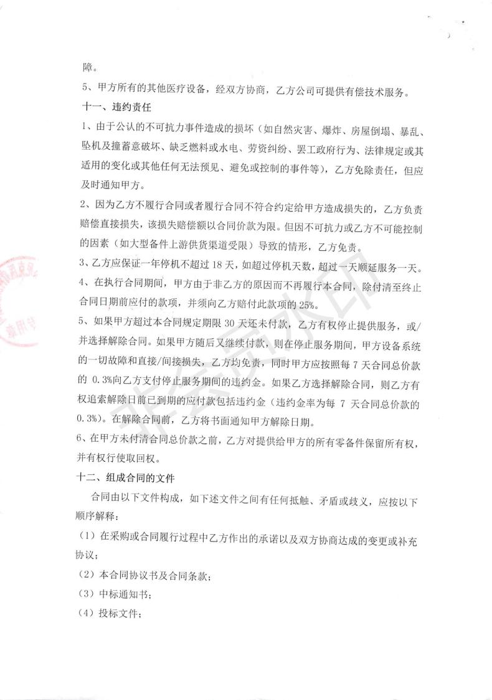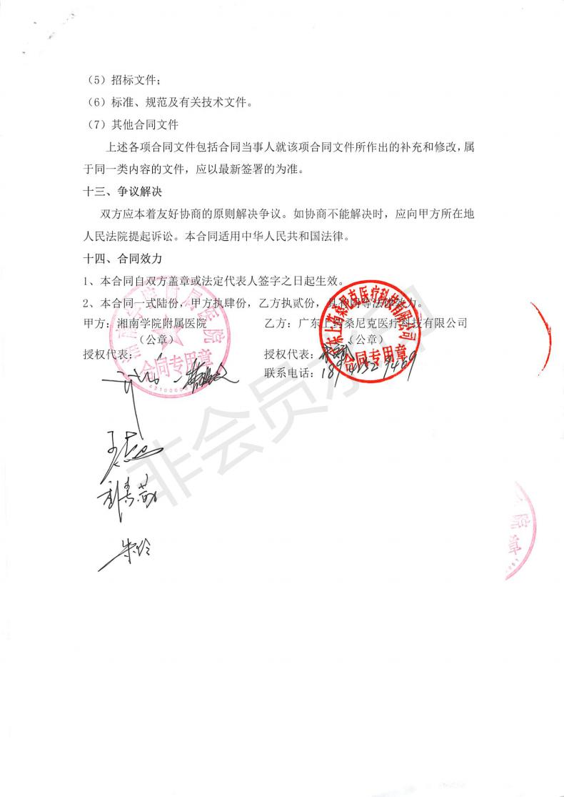**石门县人民医院**